Запрет на лов судака

Судак широко распространен в водоемах и водотоках страны. Этот активный хищник живет только в чистой, богатой кислородом воде. Однако поймать его не так-то просто, и наличие судака в уловах говорит о мастерстве и опыте рыболова.

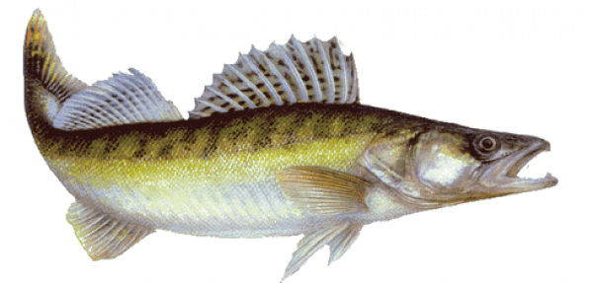
С 15 апреля во всех водоемах Беларуси устанавливается запрет на лов судака. Этот запрет также называют «нерестовым». Икрометание у этого представителя окуневых рыб начинается, когда вода прогревается до 12 градусов, поэтому в разных областях страны он нерестится в свое время. Запрет действует до 30 мая.
Обращаем Ваше внимание, что за нарушение требований Правил ведения рыболовного хозяйства и рыболовства, статьей 16.25 Кодекса Республики Беларусь об административных правонарушениях предусмотрена административная ответственность в виде штрафа в размере от 10 до 30 базовых величин, с конфискацией орудий добычи рыбы или других водных животных и иных предметов, явившихся орудием или средством совершения указанного нарушения. Причинение вреда на сумму 100 и более базовых величин влечет уголовную ответственность по ст.281 Уголовного Кодекса Республики Беларусь и еще более суровые санкции.
Кроме того, добыча судака во время запрета обойдется нарушителям в крупные суммы: 18 базовых величин (576 рублей) за каждую особь рыбы.

